администрация Городского округа Заречный
п о с т а н о в л е н и е

от___08.08.2022___ № ___1024-П____

г. Заречный

Об обеспечении безопасности при подготовке и проведении культурно-массового мероприятия «Фестиваль «Музыка Свободы»

В целях сохранения культурных традиций городского округа Заречный, развития инновационных форм организации досуга молодежи, в соответствии со статьей 30 Федерального закона от 08 ноября 2007 года № 257-ФЗ «Об автомобильных дорогах и о дорожной деятельности в Российской Федерации и о внесении изменений в отдельные законодательные акты Российской Федерации», руководствуясь Порядком осуществления временных ограничений или прекращения движения транспортных средств по автомобильным дорогам регионального и местного значения на территории Свердловской области, утвержденным постановлением Правительства Свердловской области от 15.03.2012 № 269-ПП, Положением об обеспечении общественного порядка и безопасности при проведении мероприятий с массовым пребыванием людей, утвержденным постановлением Правительства Свердловской области от 30.05.2003 № 333-ПП, в связи с обращением ООО «Городской курорт «Ривьера», на основании ст. ст. 28, 31 Устава городского округа Заречный администрация городского округа Заречный
ПОСТАНОВЛЯЕТ:
1. Ввести временное ограничение движения транспортных средств на участках автомобильных дорог посредством перекрытия движения в месте проведения Фестиваля «Музыка Свободы» (далее — фестиваль) на территории ГК «Ривьера» 13-14 августа 2022 года согласно прилагаемой схеме.
2. Рекомендовать МО МВД России «Заречный» (Ф.В. Сажин):
1) 13-14 августа 2022 года принять необходимые меры по обеспечению безопасности граждан и общественного порядка при проведении фестиваля;
2) обеспечить временное ограничение движения транспортных средств в месте проведения фестиваля 13-14 августа 2022 года посредством перекрытия движения согласно прилагаемой схеме.
3. Рекомендовать МКУ ГО Заречный «Центр спасения» (С.В. Хрущев) принять необходимые меры по обеспечению безопасности граждан на воде.
4. Рекомендовать ИП Лялиной Ксении Сергеевне ГК «Ривьера»:
1) обеспечить проведение фестиваля с учетом соблюдения требований законодательства;
2) до 06.30 часов 13 августа 2022 года обеспечить монтаж временных дорожных знаков ограничения движения в месте проведения фестиваля согласно прилагаемой схеме;
3) после 23.30 часов 14 августа 2022 года обеспечить демонтаж временных дорожных знаков ограничения движения в месте проведения фестиваля согласно прилагаемой схеме;
4) организовать оперативный осмотр мест проведения фестиваля;
5) обеспечить оперативную работу службы «Скорая помощь» во время проведения фестиваля.
5. Информационно-аналитическому отделу администрации городского округа Заречный (Л.К. Сергиенко) обеспечить информирование пользователей автомобильными дорогами о причинах и сроках временного ограничения движения, а также о возможных маршрутах объезда посредством размещения информации на официальном сайте городского округа Заречный, а также через средства массовой информации.
6. Контроль за исполнением настоящего постановления оставляю за собой.
7. Опубликовать настоящее постановление в Бюллетене официальных документов городского округа Заречный и разместить на официальном сайте городского округа Заречный (www.gorod-zarechny.ru).

Глава  городского округа Заречный |  | А.В. Захарцев

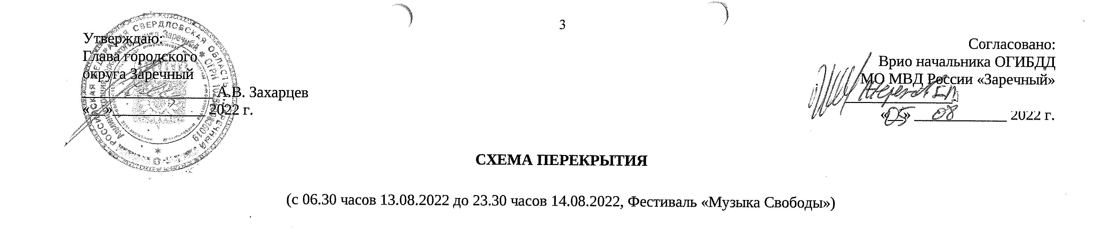

Ввести временное ограничение движения транспортных средств с 06.30 часов 13 августа 2022 до 23.30 часов 14 августа 2022 на время проведения Фестиваля «Музыка Свободы» на участке автомобильной дороги: проезд от ул. Кл. Цеткин в районе ЛПФО «Малахит» до набережной Белоярского водохранилища.

